一、resultMap高级结果映射

1.1 数据库表之间关系
有三种关系：1:1 1:N N:N

1:1 订单表和订单详情表
1:N 用户和文章 图书和图书类型
N:N 歌单和歌曲 学生和课程

表设计：
1:1 订单表 order_id 、订单日期、商家编号...
订单详情表 orderDetails_id、 order_id(外键)

1:N 用户表：用户编号、用户名...
文章表： 文章编号、文章标题、用户编号(外键)

N:N 学生表：学生编号 学生名...
课程表：课程编号 课程名...

中间表：学生选课表
学生编号 课程编号（联合主键&外键）
1 1
1 2
2 1

实体类：

1:N 用户和文章
Userinfo用户实体类(1)：编号属性、用户名属性....、文章集合List<Article>（N）
Article文章实体类(N)：文章编号属性、文章标题属性、用户对象(1

1.2 引入：
MyBatis 创建时的一个思想是：数据库不可能永远是你所想或所需的那个样子。 我们希望每个数据库都具备良好的第三范式或 BCNF 范式，可惜它们不总都是这样。 如果能有一种完美的数据库映射模式，所有应用程序都可以使用它，那就太好了，但可惜也没有。 而 ResultMap 就是 MyBatis 对这个问题的答案。

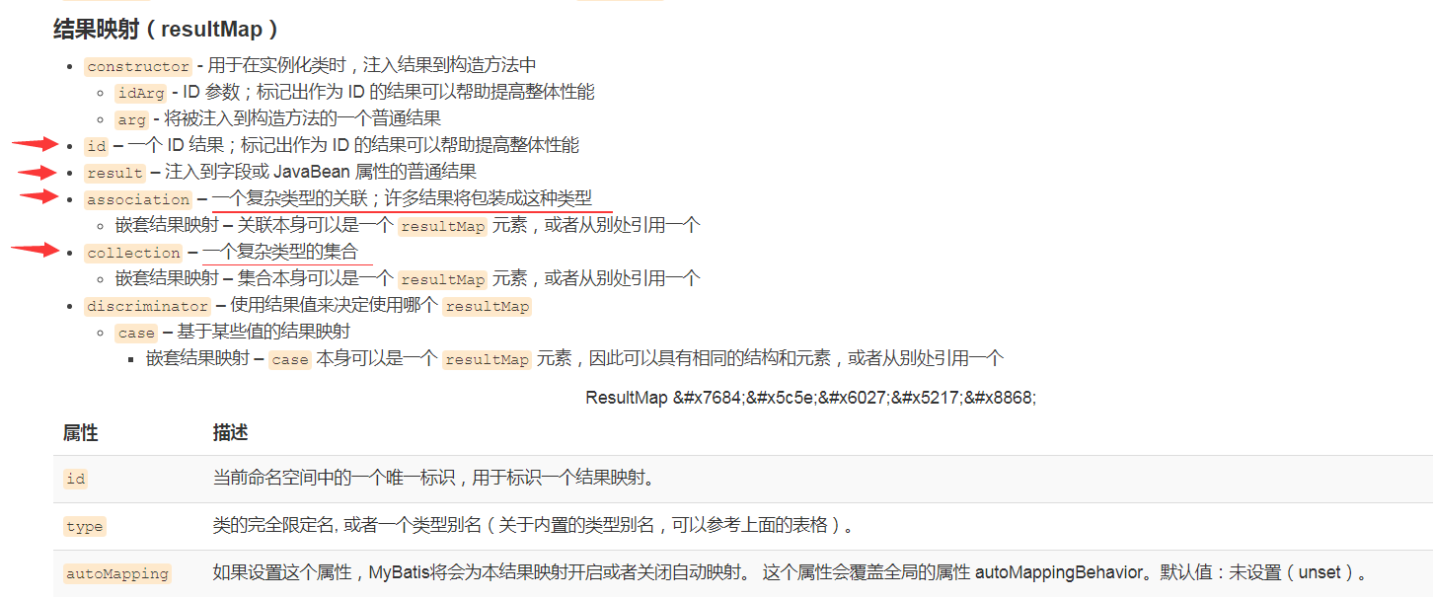

1.3 <association>关联对象：

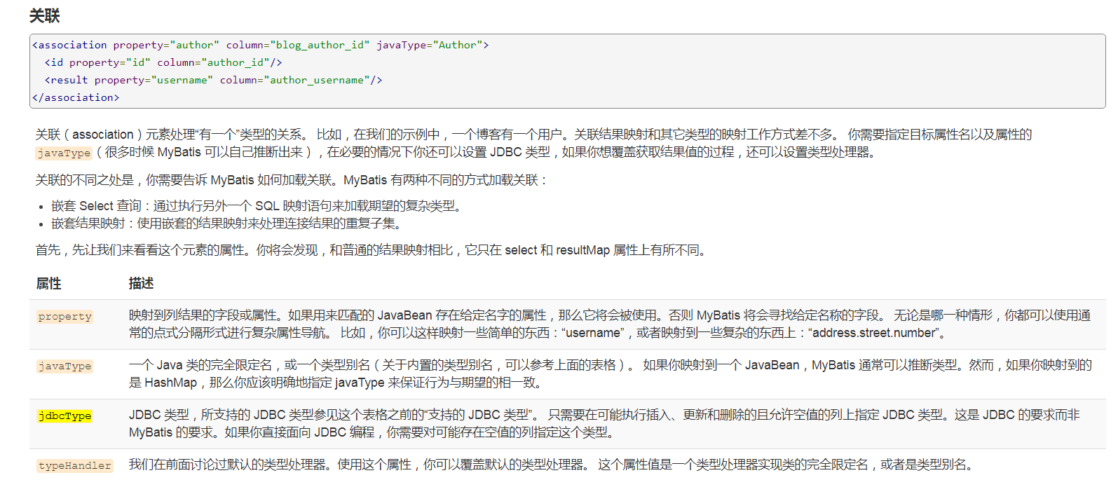

应用：查询文章的详细信息包含作者的信息

步骤1：文章实体类中加入一个用户对象的属性
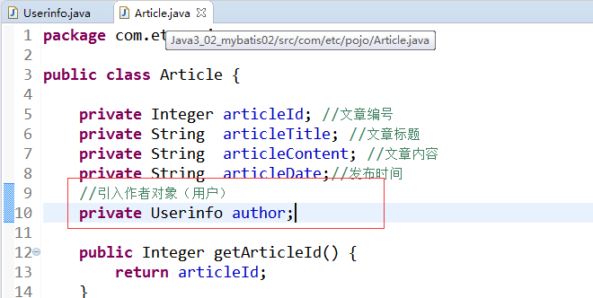

步骤2：在mapper xml映射中通过<association>关联用户对象：
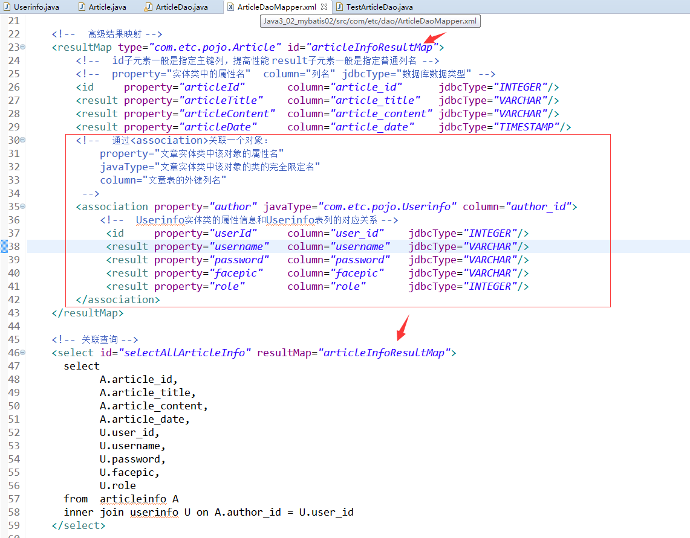

测试：
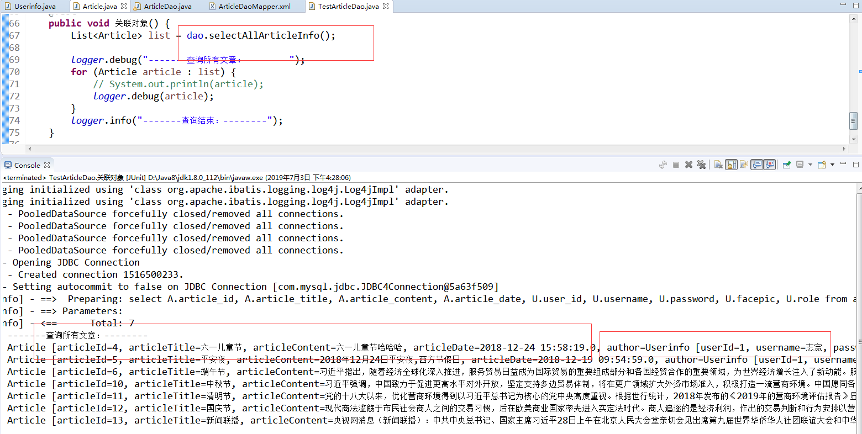

1.4 <collection>关联集合：
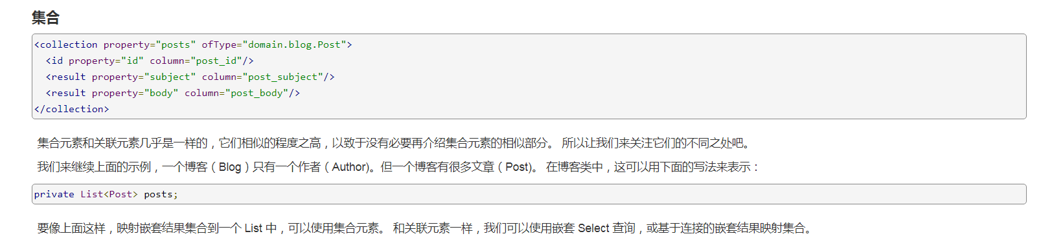

应用：查询指定用户的发布文章列表

方式1：使用关联查询

步骤1：在Userinfo实体类中加入一个文章集合
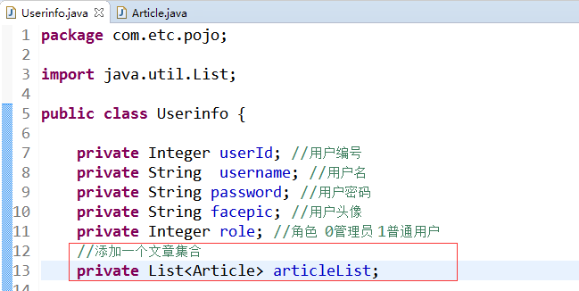
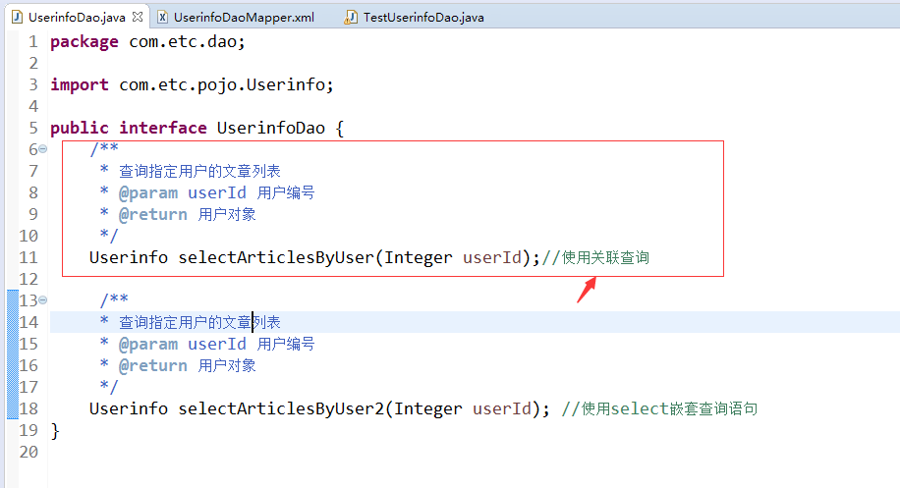

步骤2：在Userinfo mapper xml映射中通过<collocation>关联集合：
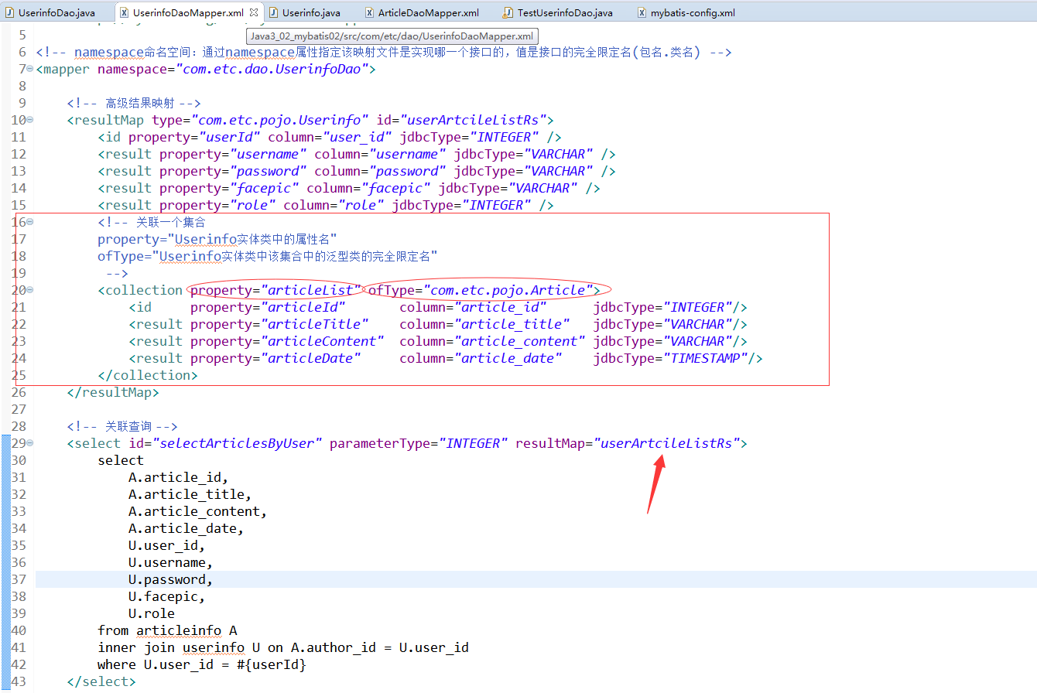

测试：
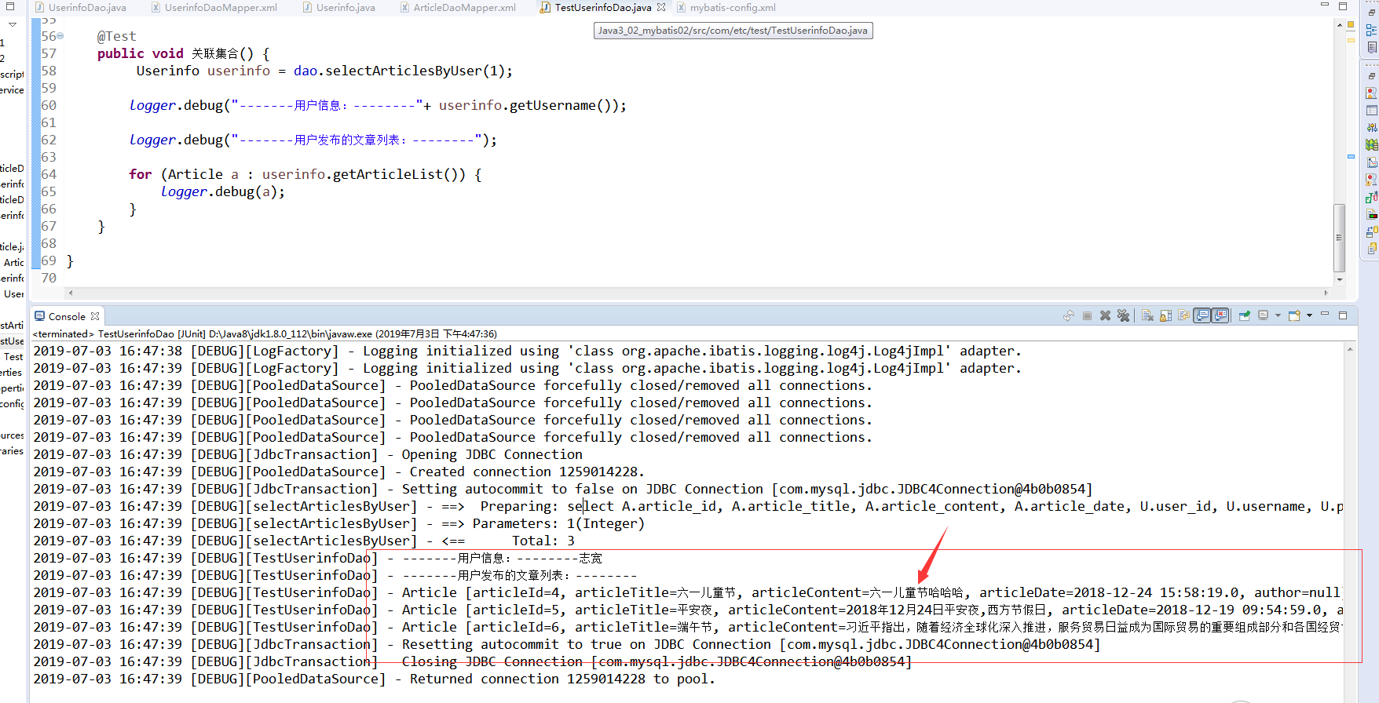

方式2：集合嵌套的select查询
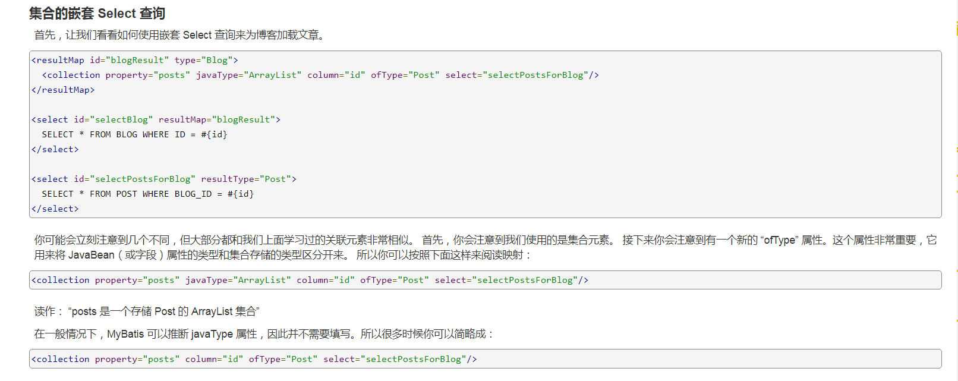
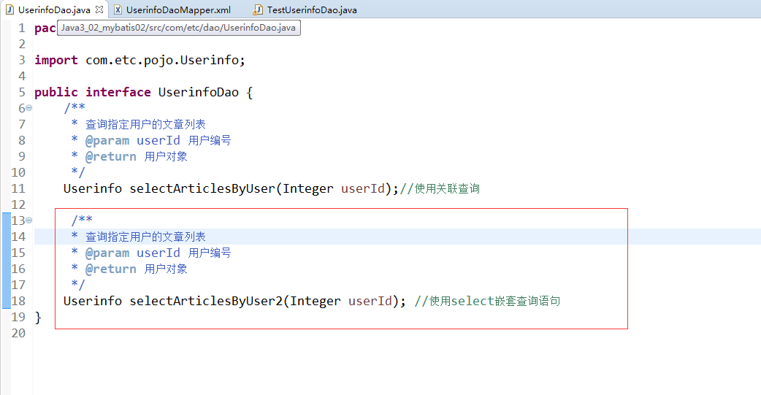
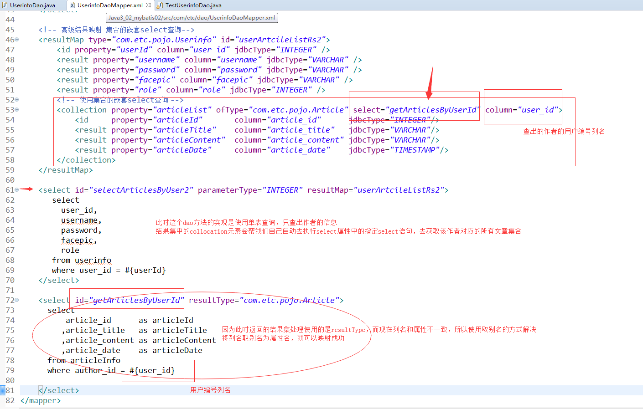

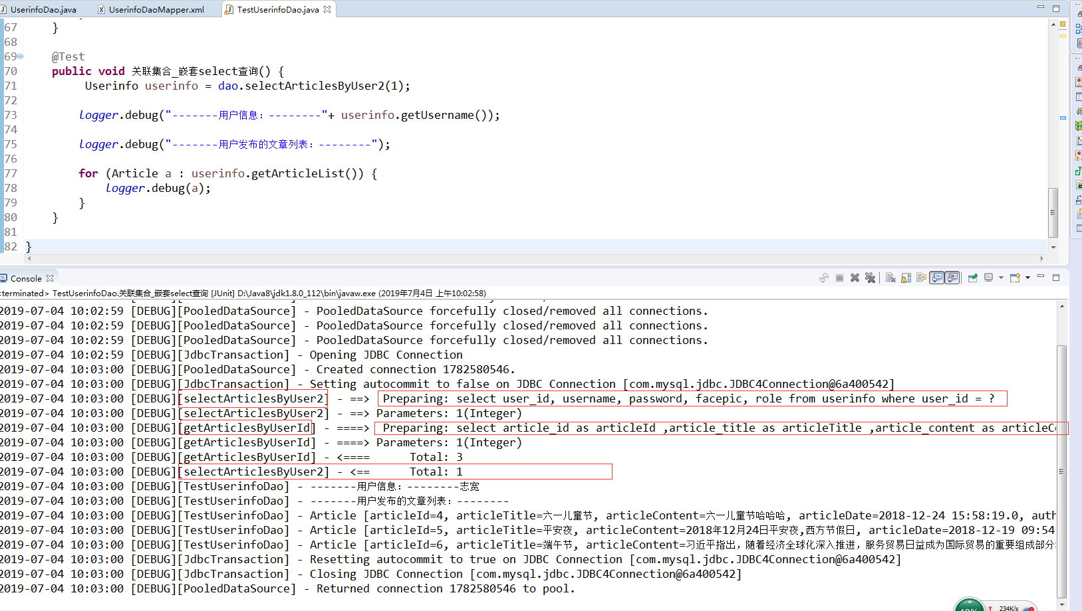
注意一下：此时因为嵌套select中使用resultType，所以collection元素中的映射不需要写。
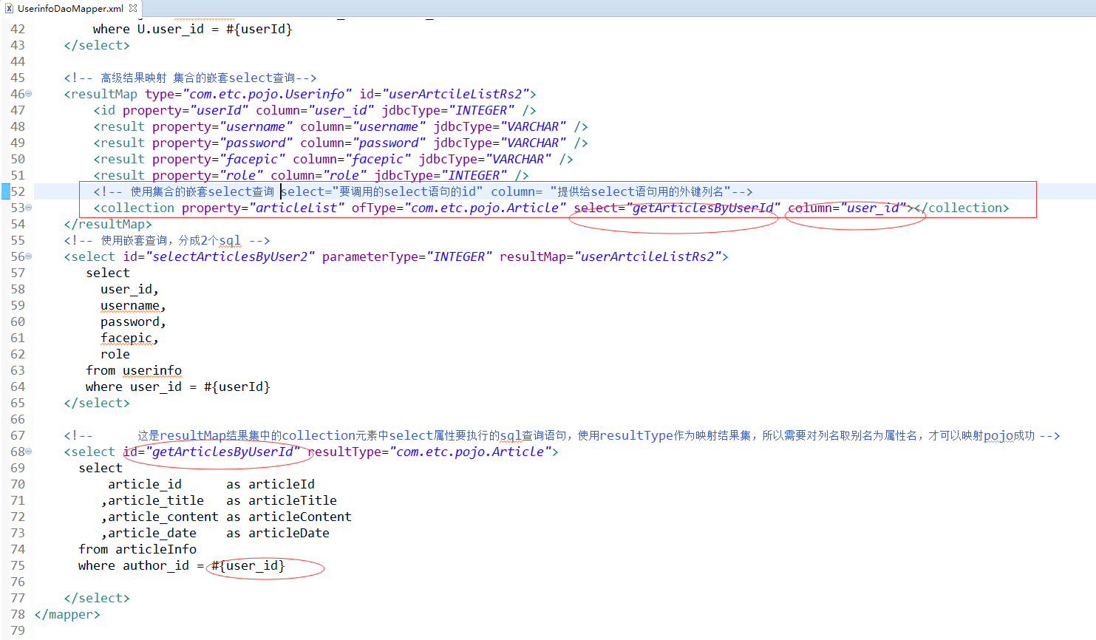

课后案例：拉勾网首页三级分类
完成拉勾网首页的分类显示
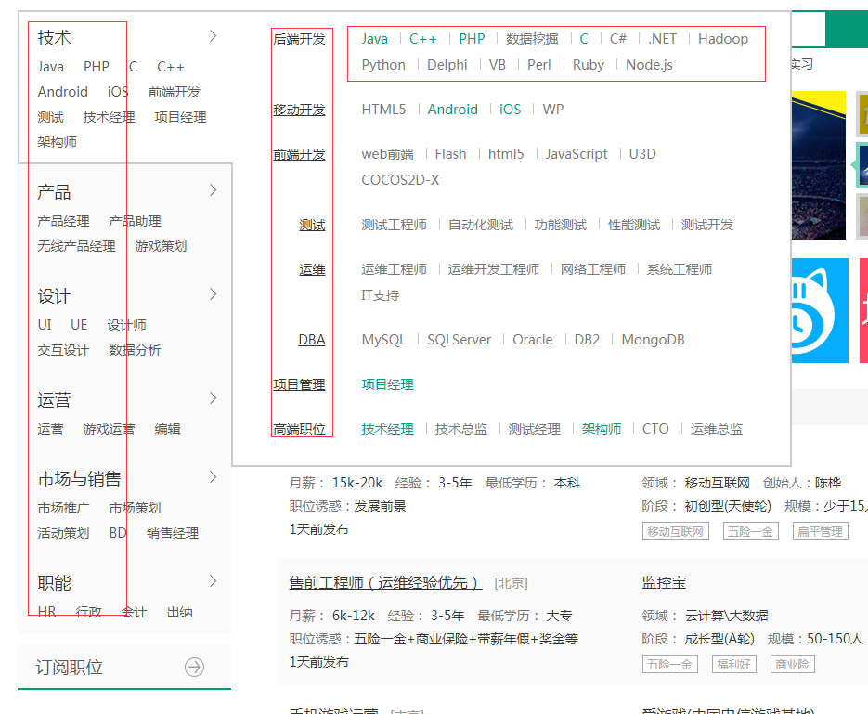

①表设计和建表：
一级类型表：job_one_type表
onetype_id 一级类型编号
onetype_name 一级类型名

二级类型表：job_two_type表
twotype_id 二级类型编号
twotype_name 二级类型名
onetype_id 一级类型编号(外键)

三级类型表：job_three_type表
threetype_id 三级类型编号
threetype_name 三级类型名
twotype_id 二级类型编号(外键)

职位表：job
job_id 职位编号
job_name 职位名
job_address 职位工作地区
job_detail 职位描述 text 富文本编辑
salary 月薪范围 varchar 4000-8000
pub_date 发布时间
threetype_id 三级类型编号(外键)
company_id 公司编号(外键)

公司表： company
company_id 公司编号
company_name 公司名
domain 领域
stage 阶段
company_logo 公司logo
address 公司地址
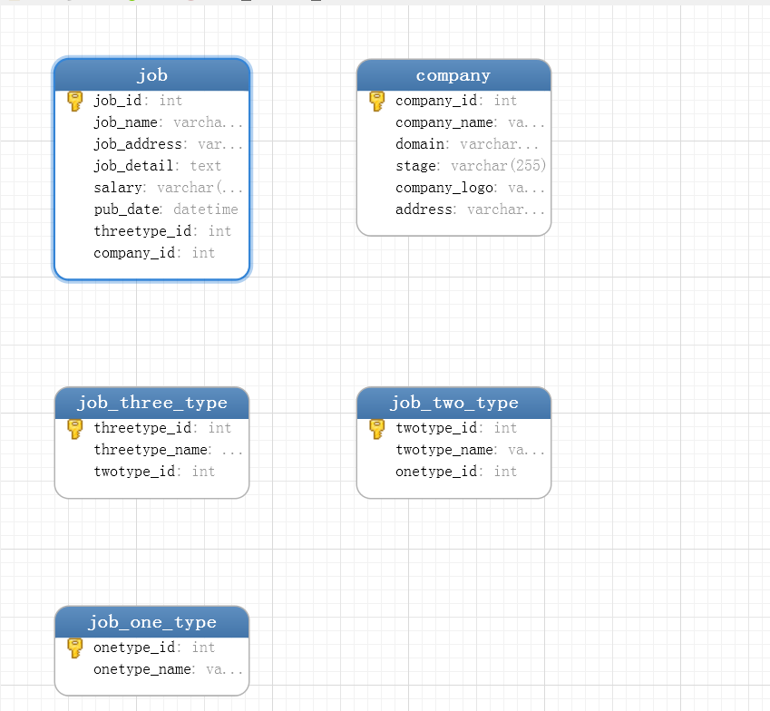

②建立5个实体类
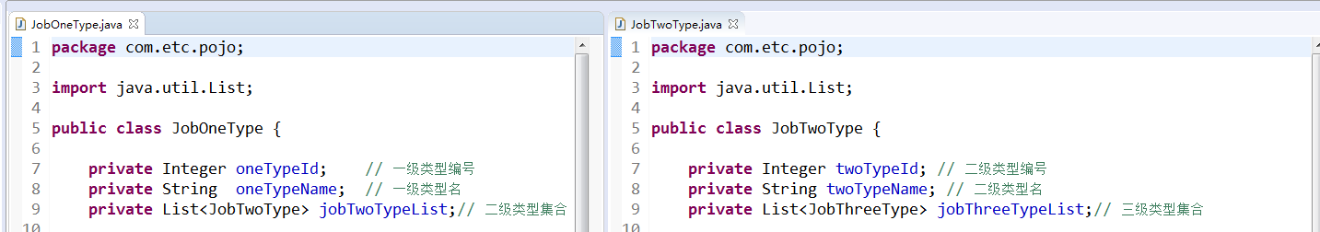
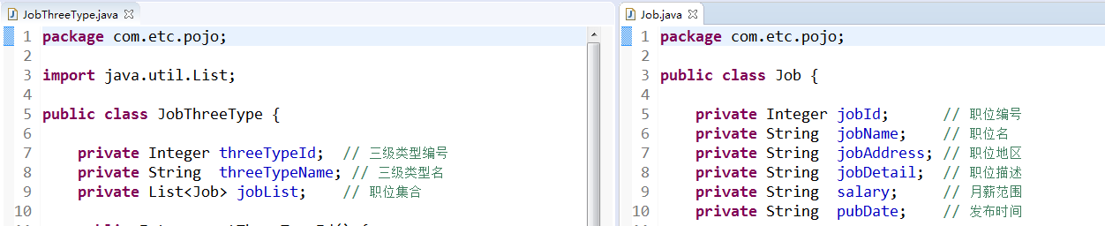

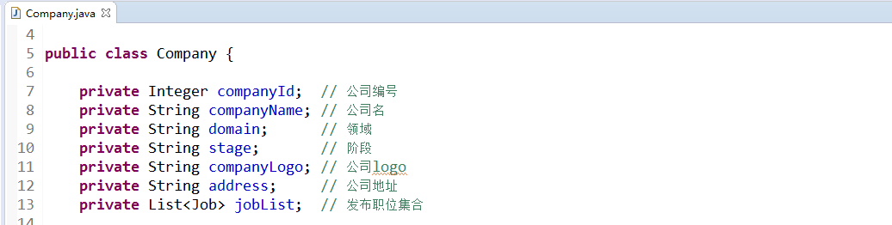

③分析功能思路：
方式1：先获取所有一级分类，然后当鼠标悬浮上的时候发送ajax请求该一级分类底下的二级三级分类。

方式2：直接获取所有一级分类和子级信息

业务需求:获取一级分类的所有子级信息(一级+二级+三级)

④书写dao和映射文件
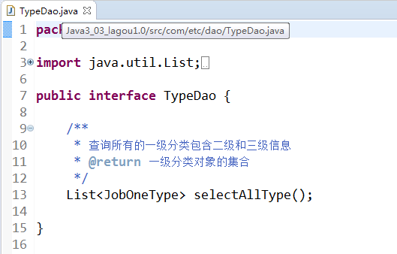
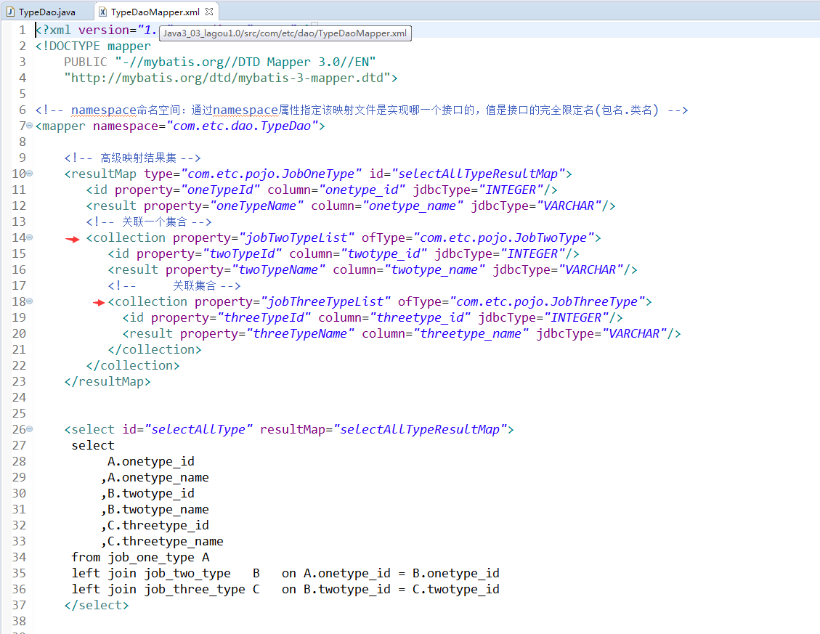

⑤单元测试dao方法
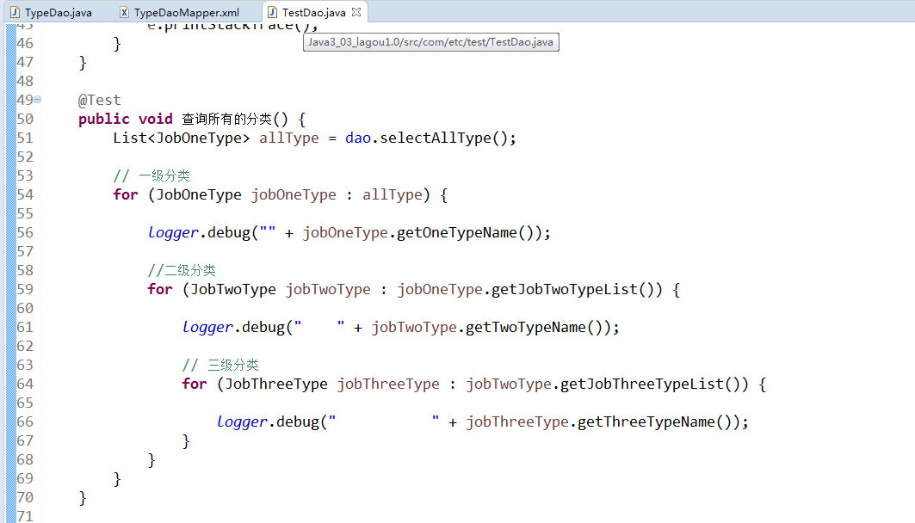
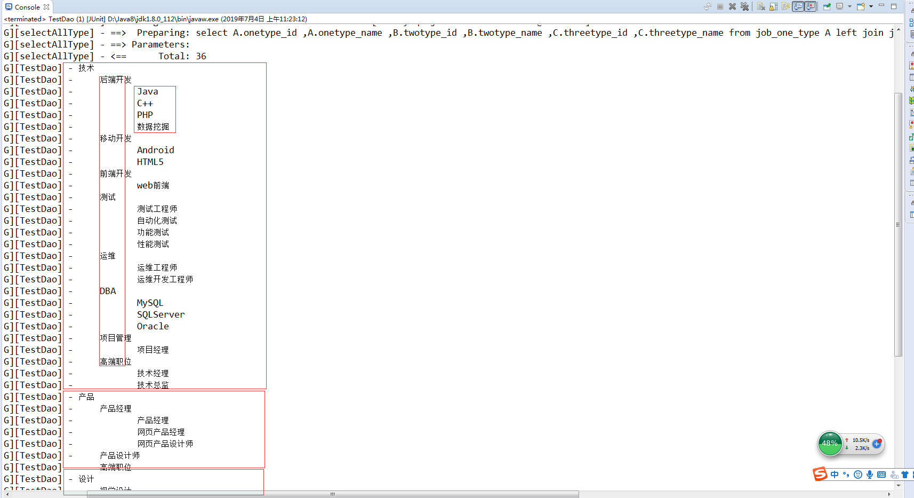

⑥书写业务层
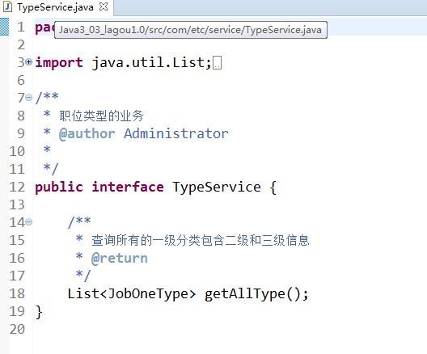
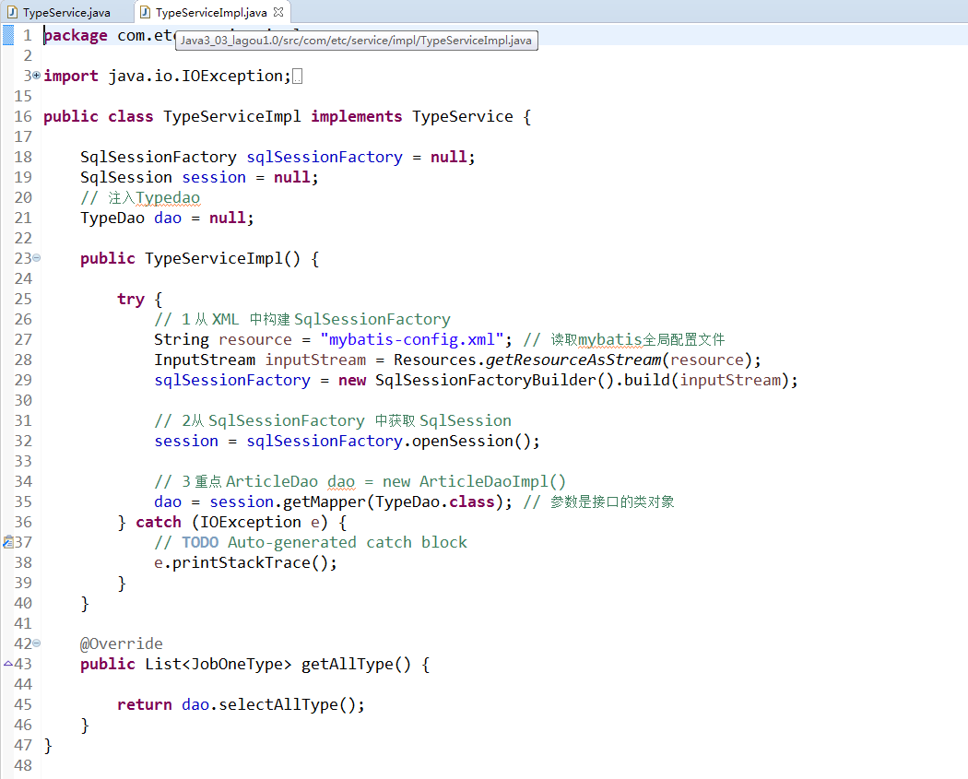

⑦书写控制层
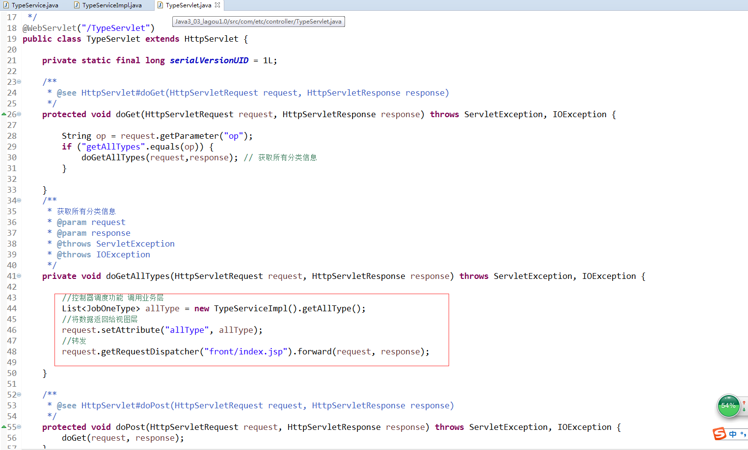

⑧书写JSP页面，通过el表达式显示数据
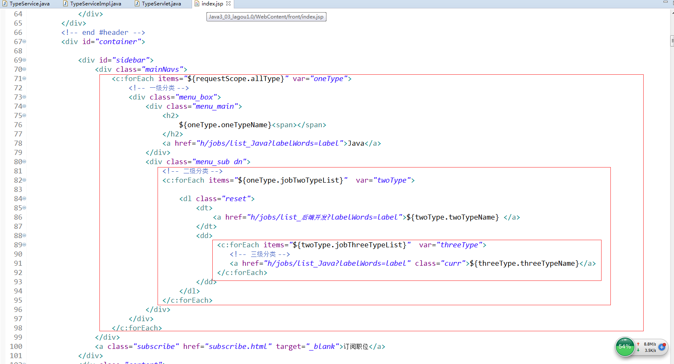
效果如下：
url直接访问控制器地址
http://127.0.0.1:9090/Java3_03_lagou1.0/TypeServlet?op=getAllTypes
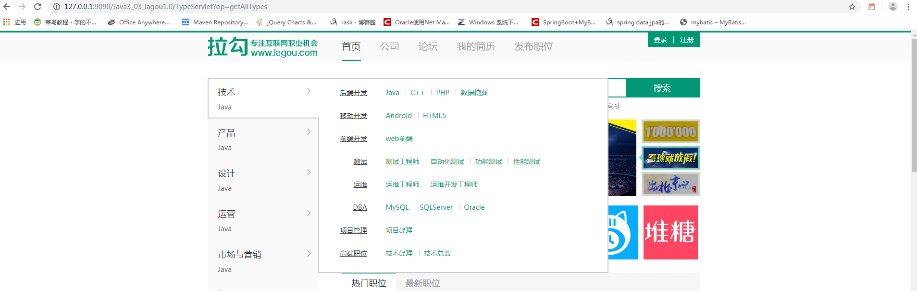

⑨书写JSP页面，通过ajax动态拼接
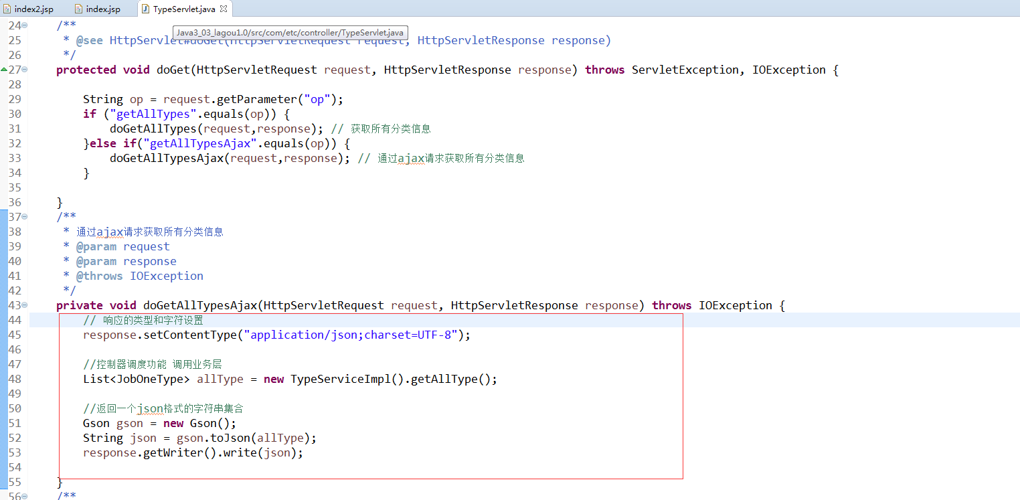
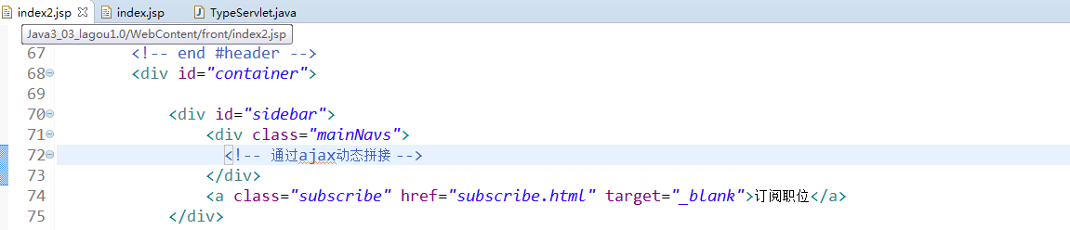

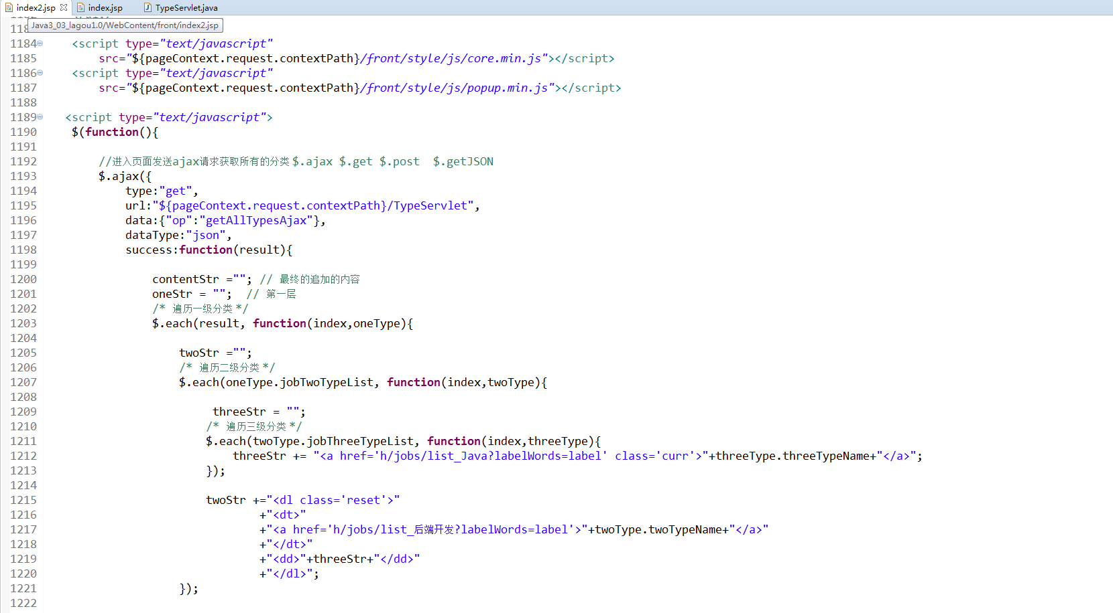
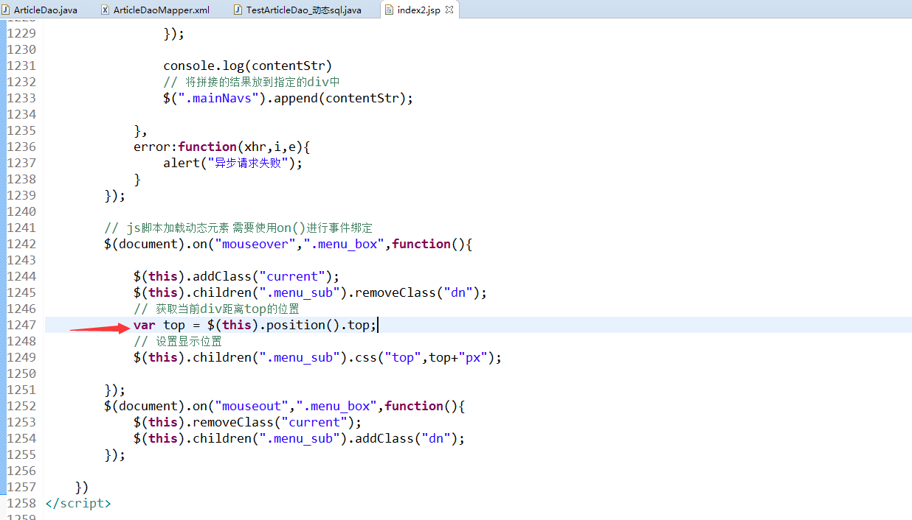

完整代码参考：

ajax拼接另一种：使用append，但是需要对重复的节点取id进行区分：
